**Потеруха Анна Амброзьева (Paciaruchowna Anna)**

4 октября 1787 г – крещение (НИАБ 136-13-894, лист 3, №53/1787-р (ориг)), (РГИА 823-2-18, лист 234об,№28/1787-р (коп)).

**НИАБ 136-13-894:** Лист 3. **Метрическая запись №53/1787-р (ориг).**

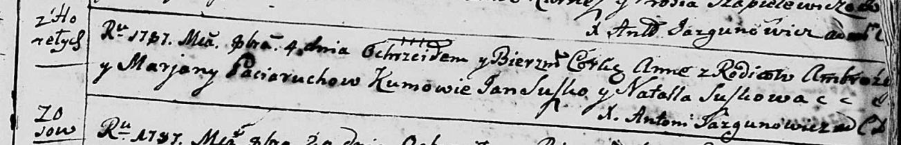

Дедиловичская Покровская церковь. 4 октября 1787 года. Метрическая запись о крещении.

Paciaruchowna Anna – дочь родителей с деревни Горелое.

Paciarucha Ambroźij – отец.

Paciaruchowa Marjana – мать.

Suszko Jan - кум.

Suszkowa Natalla - кума.

Jazgunowicz Antoni – ксёндз.

**РГИА 823-2-18:** Лист 235. **Метрическая запись №28/1787-р (коп).**

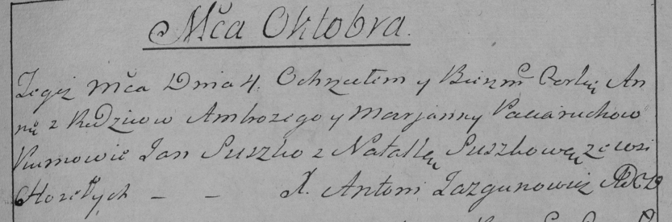

Дедиловичская Покровская церковь. 4 октября 1787 года. Метрическая запись о крещении.

Paciaruchowna Anna – дочь родителей с деревни Горелое.

Paciarucha Ambrozy – отец.

Paciaruchowa Marjanna – мать.

Suszko Jan– кум.

Suszkowa Natalla- кума.

Jazgunowicz Antoni– ксёндз.